**NAŘÍZENÍ**

**Agentury ochrany přírody a krajiny České republiky**

ze dne 24. října 2024

**o vyhlášení přírodní památky Šimečkova stráň**

a stanovení jejích bližších ochranných podmínek

Agentura ochrany přírody a krajiny České republiky (dále jen „Agentura“) stanoví podle § 78 odst. 9 zákona č. 114/1992 Sb., o ochraně přírody a krajiny, v platném znění:

**§ 1**

**Vymezení přírodní památky**

(1) Vyhlašuje se přírodní památka Šimečkova stráň (dále jen „přírodní památka“).

(2) Přírodní památka se rozkládá na území Jihočeského kraje, v katastrálních územích Brloh pod Kletí a Rojšín. Hranice přírodní památky se stanoví uzavřeným geometrickým obrazcem s přímými stranami, jehož vrcholy jsou určeny souřadnicemi jednotné trigonometrické sítě katastrální[1]). Seznam souřadnic vrcholů geometrického obrazce tak, jak jdou v obrazci za sebou, je uveden v příloze č. 1 k tomuto nařízení Agentury.

(3) Orientační grafické znázornění území přírodní památky je uvedeno v příloze č. 2 k tomuto nařízení Agentury.

**§ 2**

**Předmět ochrany**

Předmětem ochrany přírodní památky je ekosystém suchých trávníků na hadcové stráni, nivní louka a přirozeně meandrující potoční koryto s doprovodným dřevinným porostem.

**§ 3**

**Bližší ochranné podmínky**

Jen se souhlasem příslušného orgánu ochrany přírody lze v přírodní památce:

1. ukládat věci nebo jiné materiály, a to i přechodně,
2. zřizovat nová přikrmovací zařízení nebo slaniska a přikrmovat nebo vnadit zvěř mimo přikrmovací zařízení.

**§ 4**

**Zrušovací ustanovení**

Zrušuje se odstavec 3 a 4 v čl. 1 Vyhlášky Správy chráněné krajinné oblasti Blanský les ze dne 25. 9. 1996 o zřízení přírodních památek Na Stráži a Šimečkova stráň.

**§ 5**

**Účinnost**

Toto nařízení Agentury nabývá účinnosti patnáctým dnem po jeho vyhlášení.

RNDr. František Pelc v. r.

ředitel Agentury ochrany přírody a krajiny České republiky

Příloha č. 1 k nařízení Agentury o vyhlášení přírodní památky Šimečkova stráň

Seznam souřadnic jednotné trigonometrické sítě katastrální (S-JTSK) jednotlivých vrcholů geometrického obrazce, kterým jsou stanoveny hranice přírodní památky Šimečkova stráň.

Geometrický obrazec – hranice přírodní památky Šimečkova stráň.

|  |  |  |  |
| --- | --- | --- | --- |
| číslo bodu | souřadnice – X [m] | souřadnice – Y [m] | pořadí bodu v obrazci |
| 1 | -772736.04 | -1169283.87 | 1 |
| 2 | -772745.04 | -1169265.74 | 2 |
| 3 | -772775.48 | -1169249.27 | 3 |
| 4 | -772797.36 | -1169230.23 | 4 |
| 5 | -772840.01 | -1169202.67 | 5 |
| 6 | -772838.34 | -1169199.29 | 6 |
| 7 | -772829.14 | -1169182.44 | 7 |
| 8 | -772810.68 | -1169198.99 | 8 |
| 9 | -772780.15 | -1169227.11 | 9 |
| 10 | -772707.46 | -1169260.51 | 10 |
| 11 | -772656.68 | -1169274.45 | 11 |
| 12 | -772622.26 | -1169283.03 | 12 |
| 13 | -772608.54 | -1169286.72 | 13 |
| 14 | -772586.04 | -1169298.59 | 14 |
| 15 | -772563.4 | -1169319.35 | 15 |
| 16 | -772543.73 | -1169339.77 | 16 |
| 17 | -772520.43 | -1169354.44 | 17 |
| 18 | -772508.85 | -1169368.51 | 18 |
| 19 | -772469.84 | -1169397.68 | 19 |
| 20 | -772469.64 | -1169410.69 | 20 |
| 21 | -772467.22 | -1169424.51 | 21 |
| 22 | -772466.48 | -1169428.7 | 22 |
| 23 | -772470.78 | -1169428.07 | 23 |
| 24 | -772477.55 | -1169427.07 | 24 |
| 25 | -772518.54 | -1169421.04 | 25 |
| 26 | -772538.55 | -1169418.07 | 26 |
| 27 | -772593.68 | -1169409.39 | 27 |
| 28 | -772630.26 | -1169403.12 | 28 |
| 29 | -772670.0 | -1169397.0 | 29 |
| 30 | -772671.93 | -1169392.55 | 30 |
| 31 | -772700.3 | -1169327.1 | 31 |
| 32 | -772716.98 | -1169316.28 | 32 |
| 33 | -772716.83 | -1169315.85 | 33 |
| 34 | -772714.44 | -1169308.86 | 34 |
| 35 | -772713.09 | -1169304.91 | 35 |
| 36 | -772712.75 | -1169303.91 | 36 |
| 37 | -772709.62 | -1169294.77 | 37 |
| 38 | -772724.34 | -1169296.18 | 38 |

Příloha č. 2 k nařízení Agentury o vyhlášení přírodní památky Šimečkova stráň

Orientační grafické znázornění území přírodní památky Šimečkova stráň

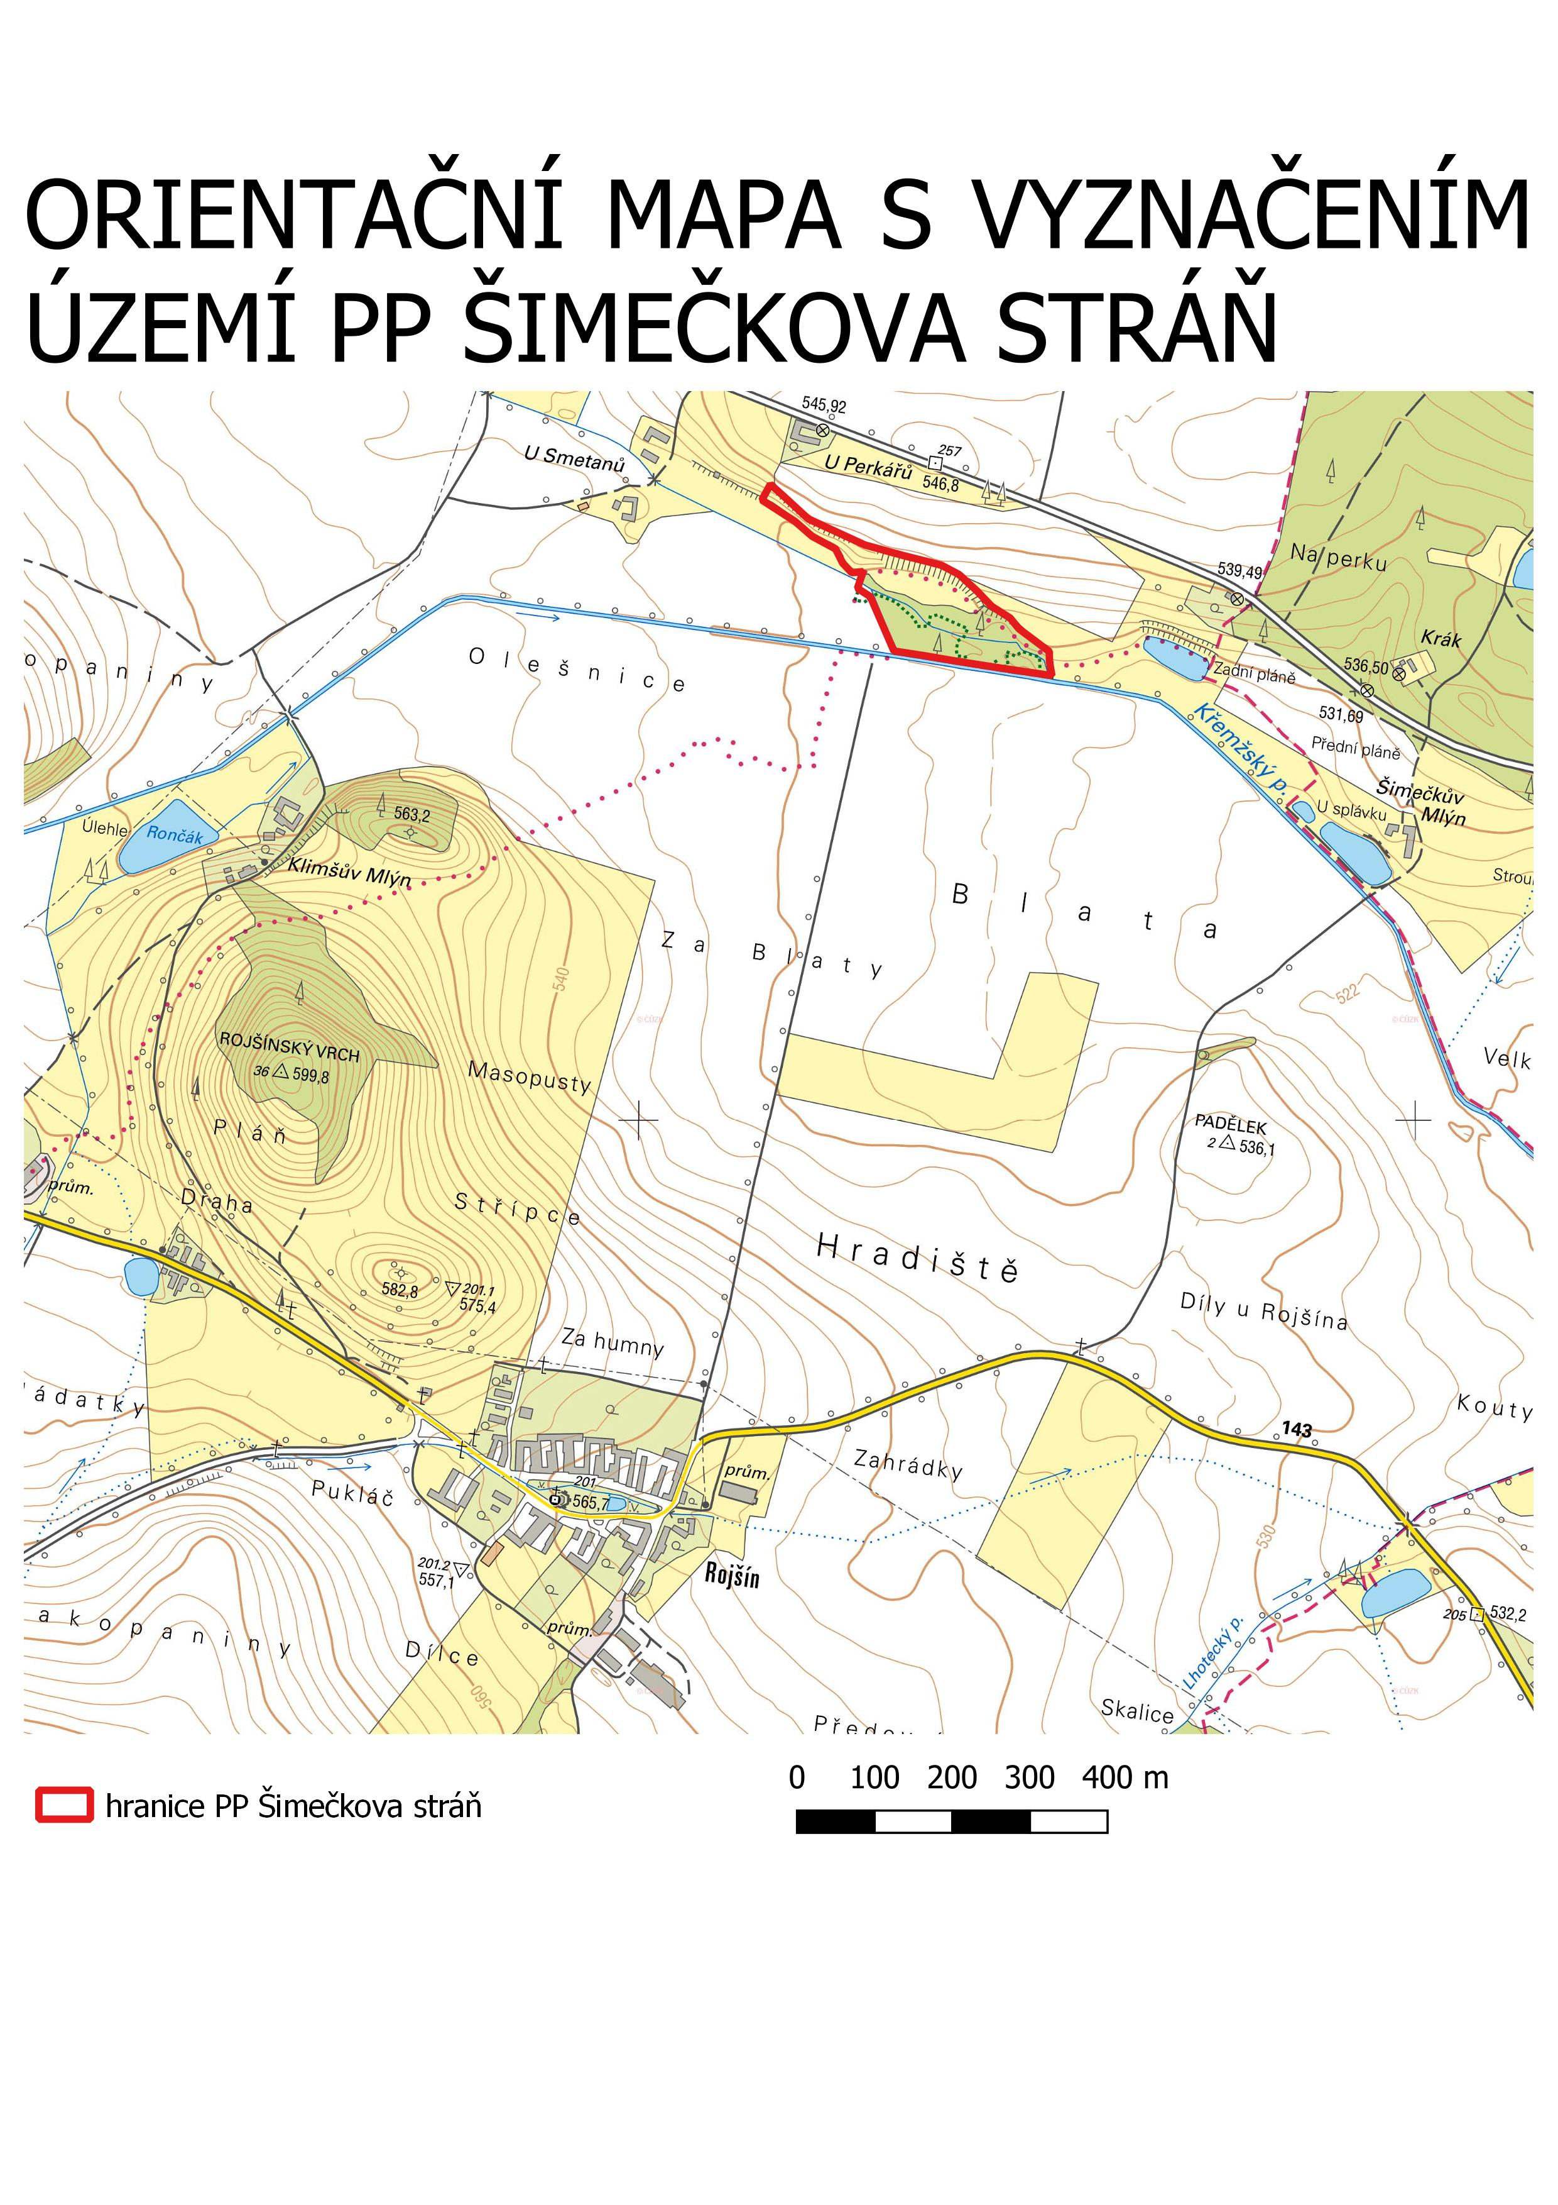

1. Nařízení vlády č. 159/2023 Sb., o stanovení geodetických referenčních systémů závazných na celém území České republiky, databází geodetických a geografických údajů a státních mapových děl vytvářených pro celé území České republiky a zásadách jejich používání.